**FreeRadioID Biztonságos bejelentkezés létrehozása**

Regisztrálj a freeradioid.net oldalon!

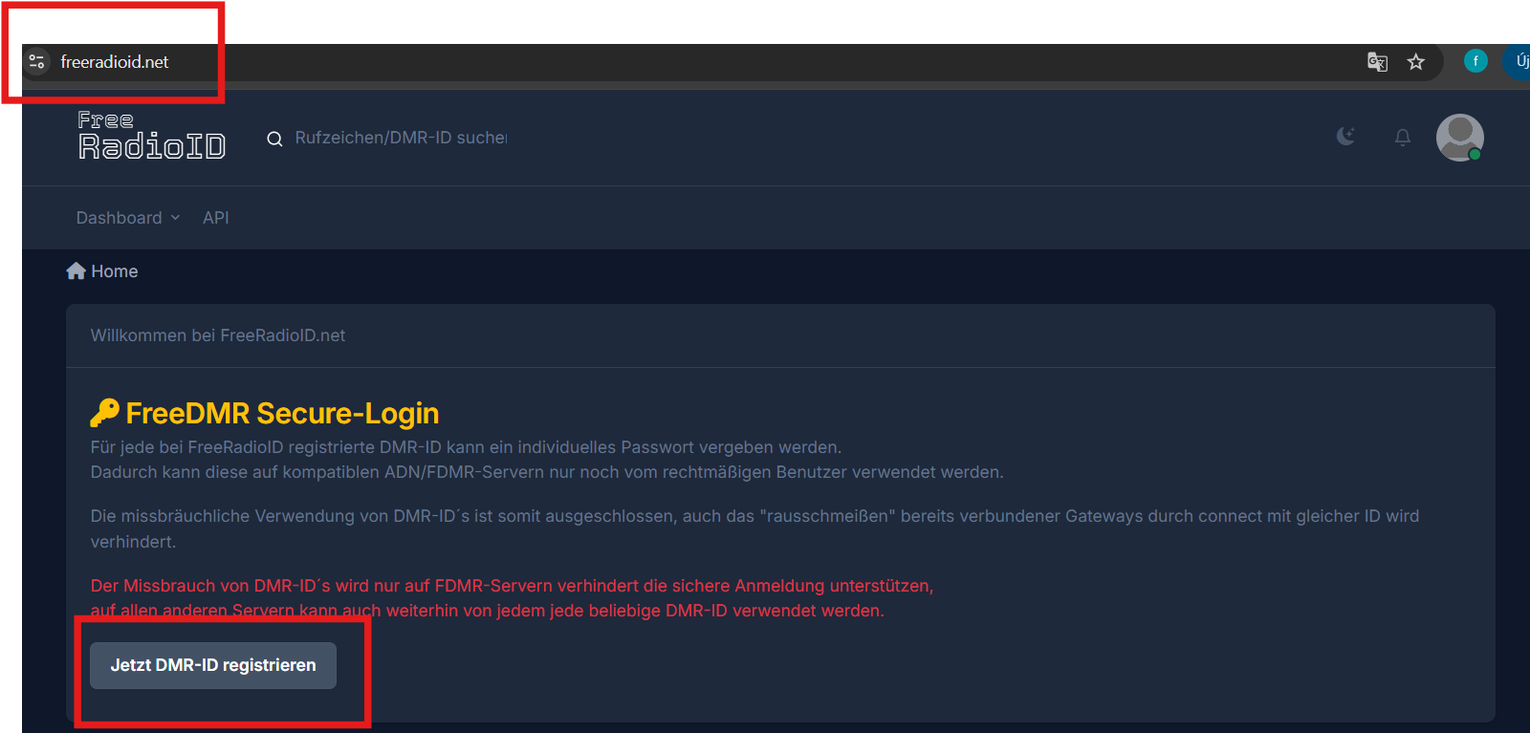

1.lépés

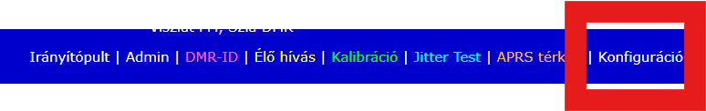

2. lépés

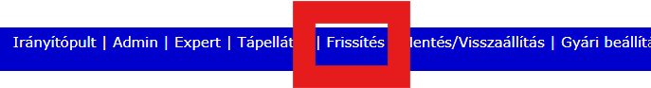

Itt érdemes megjegyezni, ha nem vagy biztos a dolgodban, készíts biztonsági mentést: A Mentés/Visszaállítás menüben.

3. Frissítés után állítsd át, a Konfigurációt a következőkre:

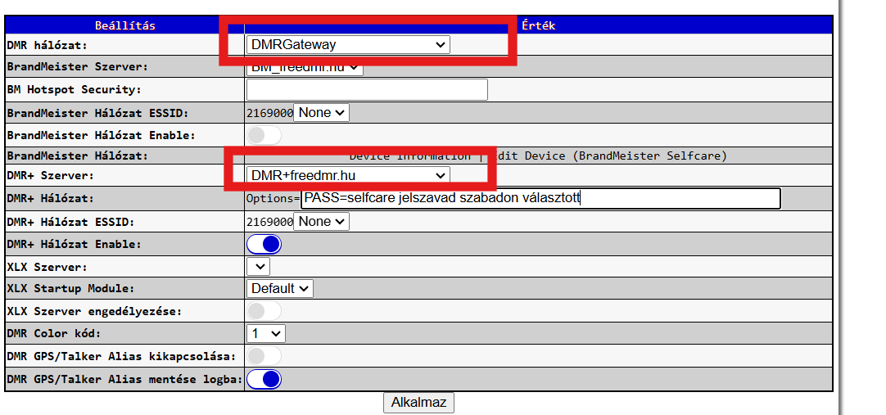

*Amennyiben nem szeretnél SelfService-t használni a hotspotod konfigurációjájoz, nyugodtan használd a régebbi Options beállításaid (ehhez legegyszerűbben mielőtt módosítod a beállításokat másold ki egy szövegszerkesztőbe az Options beállításokat, majd onnan vissza tudod illeszteni).*

4.lépés

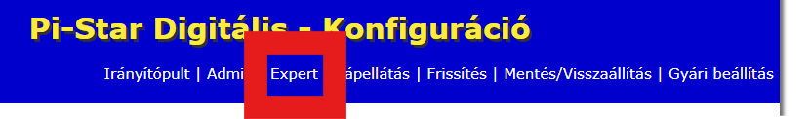



Itt jelöld ki a DMR Network 2-rész és Ctrl+C, és illeszd be Ctrl+V az alábbi sorokat a képen látható módon majd töltsd ki a FreeradioID jelszavad, és a SelfCare-hez választott jelszavad:

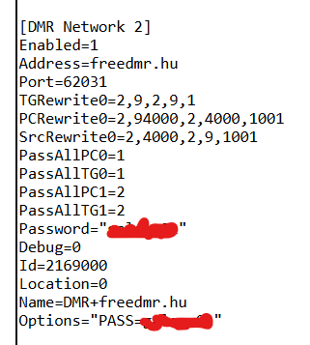

[DMR Network 2]

Enabled=1

Address=freedmr.hu

Port=62031

TGRewrite0=2,9,2,9,1

PCRewrite0=2,94000,2,4000,1001

SrcRewrite0=2,4000,2,9,1001

PassAllPC0=1

PassAllTG0=1

PassAllPC1=2

PassAllTG1=2

Password="freeradioid jelszavad"

Debug=0

Id=2169000

Location=0

Name=DMR+freedmr.hu

Options="PASS=selfservice jelszavad (szabadon választott)"

Ellenőrizd a freedmr.hu-n a bejelentkezésed állapotát. Amennyiben nem sikerült, ellenőrizd le a beállításokat, előfordulhat, hogy elsőre nem sikerül mentenie a hotspotnak.

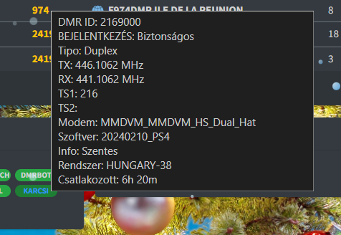

DroidStar esetében a Host oldalon cseréld ki a passw0rd részt a FreeRadioID jelszavadra majd használd a Settings alatt az Update Host gombot.

Segítségért fordulj hozzám bizalommal!

93s Karcsi

Bencsik Károly

+36501286464